Все то, что чувствует наша душа
в виде смутных, неясных ощущений,
театр преподносит нам в громких словах
и ярких образах,
сила которых поражает нас.
(Иоганн Фридрих Шиллер)
Информация об истории и деятельности театрального коллектива

В рамках внеурочной деятельности в 2023 году в МБОУ ООШ №21 имени Коломийца Василия Терентьевича организованы занятия в «Театральных ступеньках». Рабочая программа драматичекой направленности.
Актуальность программы обусловлена потребностью общества в развитии нравственных, эстетических и креативных качеств личности человека. Именно средствами театральной деятельности возможно формирование социально активной творческой личности, способной понимать общечеловеческие ценности, гордиться достижениями отечественной культуры и искусства, способной к творчеству, сочинительству, фантазированию.
Педагогическая целесообразность данного курса для школьников обусловлена их возрастными особенностями: разносторонними интересами, любознательностью, увлеченностью, инициативностью. Данная программа призвана расширить творческий потенциал подростка, обогатить словарный запас, сформировать нравственно-эстетические чувства, эстетический художественный вкус, культуру общения, т.к. именно в школе закладывается фундамент творческой личности, закрепляются нравственные нормы поведения в обществе, формируется духовность.
В реализации программы в 2022-2023 учебном году принимали учащиеся 3 класса в количестве 20 человек под руководством педагога Валентины Ивановны Дузь.
При планировании работы кружка учитываются основные цели:
- Познакомить с элементами сценической грамоты.
2. Совершенствовать художественный вкус учащихся, воспитывать их нравственные и эстетические чувства, научить чувствовать и ценить красоту.
3. Развить творческие способности школьников, их речевую и сценическую культуру, наблюдательность, воображение, эмоциональную отзывчивость.
Наименование образовательной организации | Название театрального коллектива | репертуар | Фамилия, имя, отчество руководителя | телефон | Ссылка на страницу театра на сайте учреждения
МБОУ ООШ №21 | «Театральные ступеньки» | Сценки, инсценировки, видеопоздравления, пантомимы | Дузь В.И. | 89615001528 | https://school21tim.ru/item/1308939

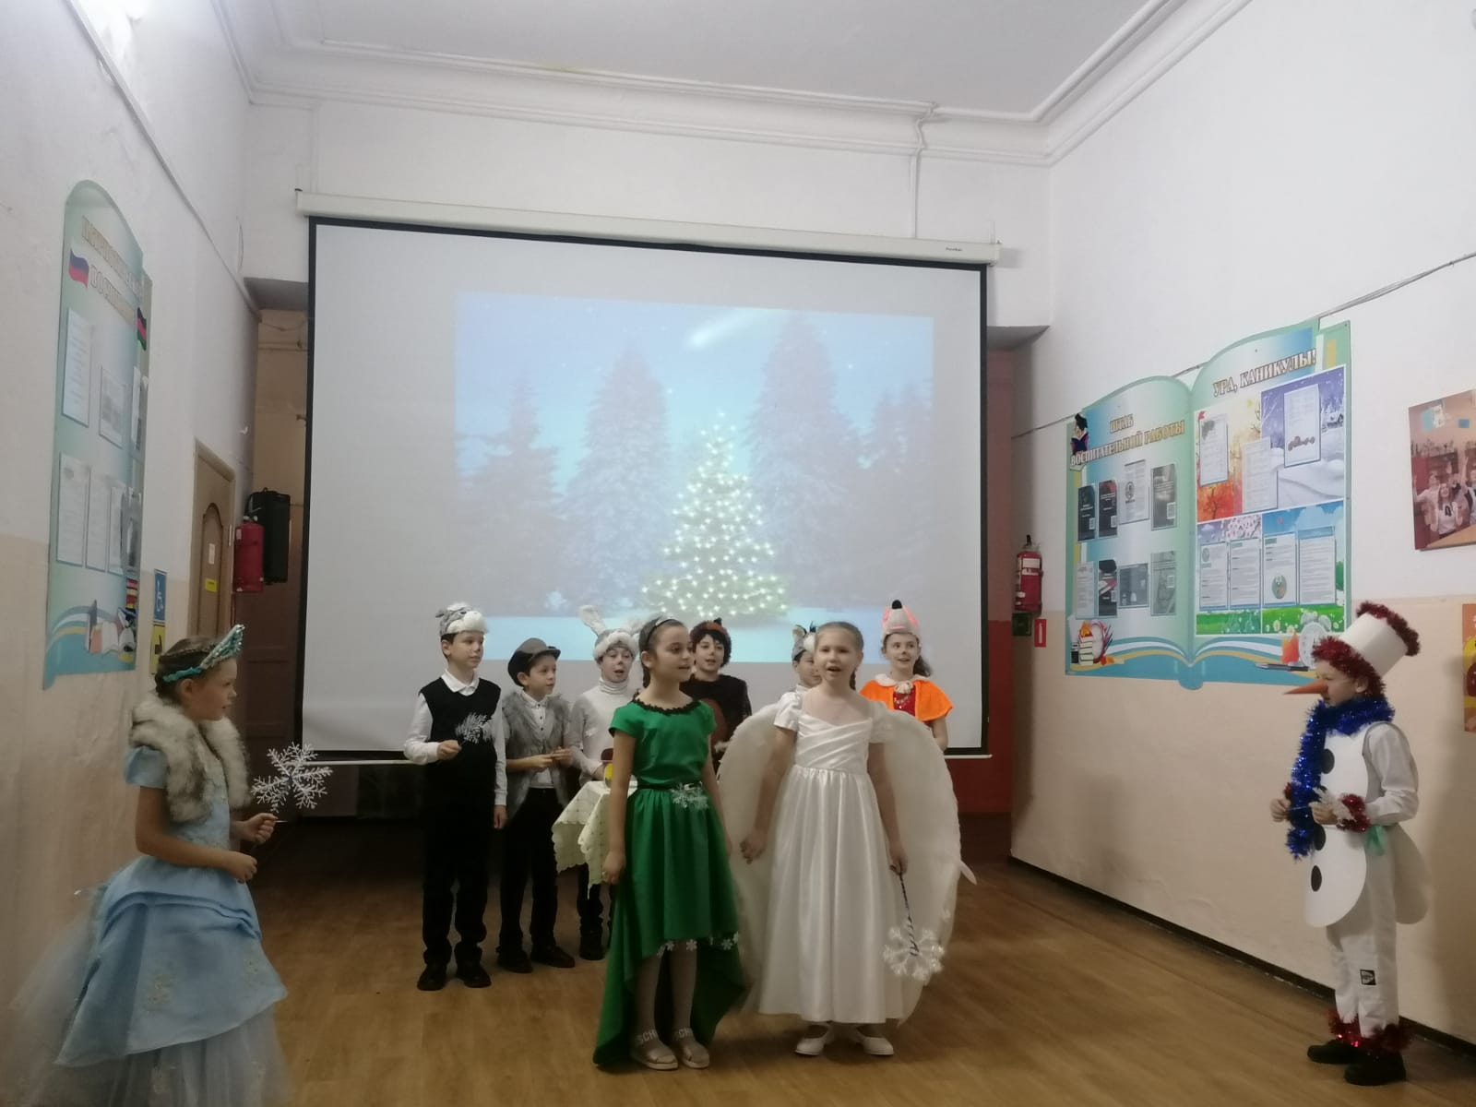
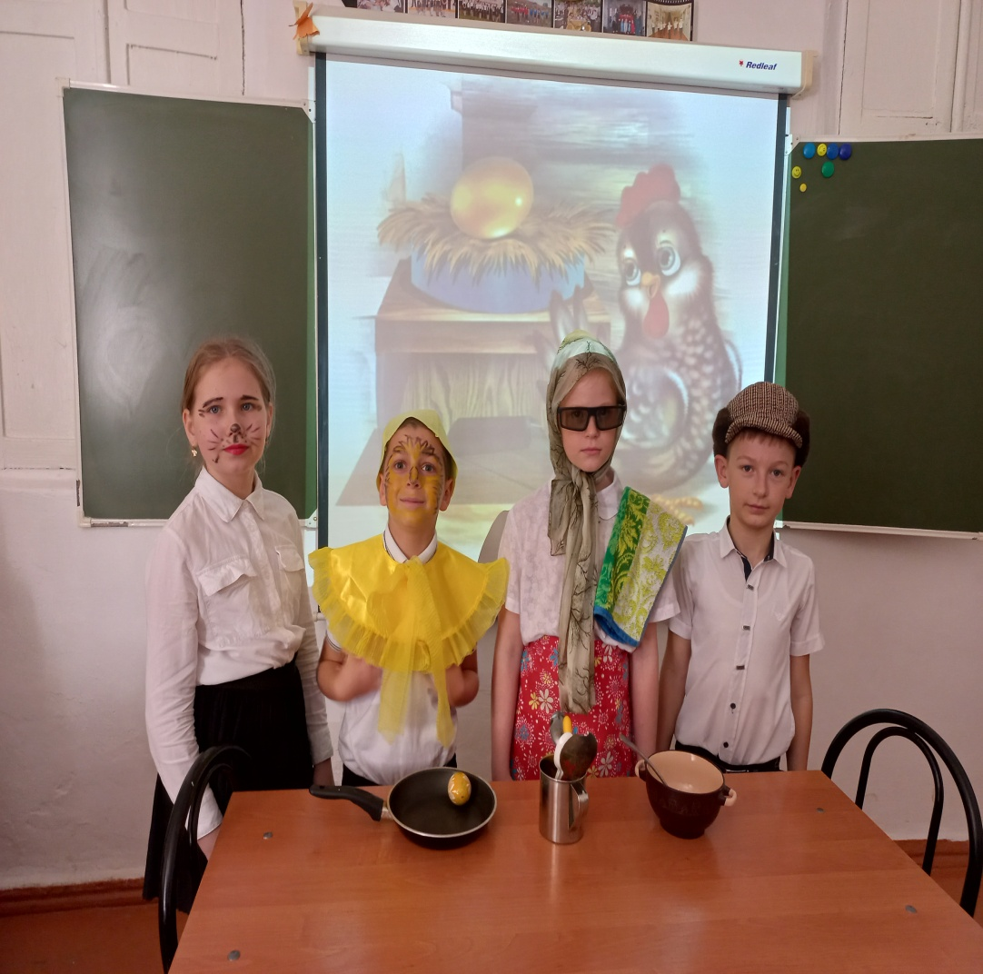
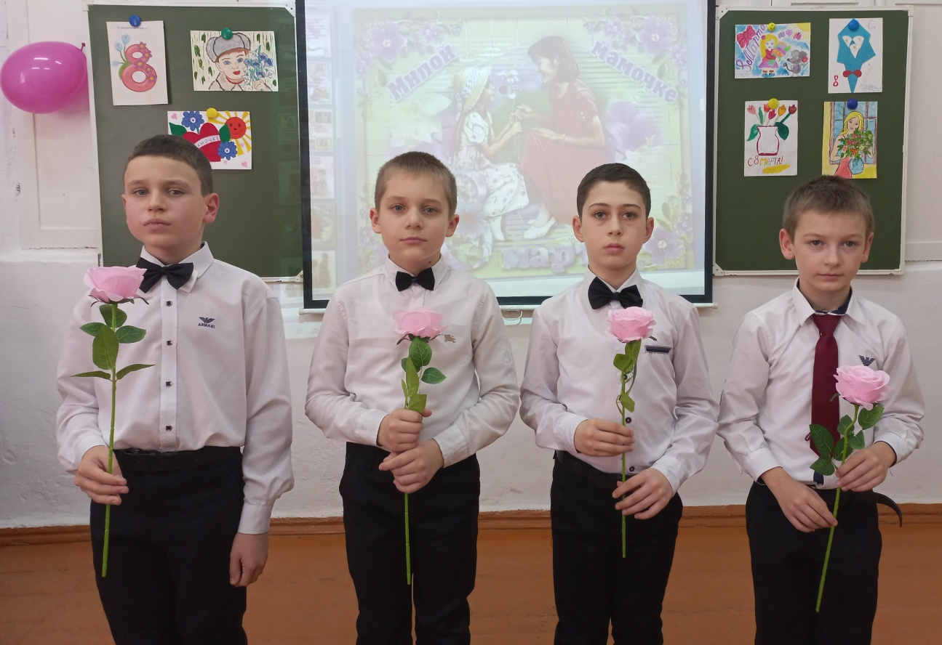

К концу года занятий в кружке учащиеся более раскрепощенно ведут себя на сцене; знают правила поведения на сцене и за сценой, понимают роль репетиций в показе театрального материала на сцене, стараются выражать свое отношение к явлениям в жизни и на сцене, концентрировать внимание, развивают навык взаимодействия с партнером, коллективного творчества, а так же учится не бояться общества, «взгляда со стороны», приобретают общительность, открытость, бережное отношение к окружающему миру, ответственность перед коллективом.

